大连银行—东原·印江澜项目
2020年12月监管报告

项目名称：大连银行-东原·印江澜项目
委托方：大连银行股份有限公司
受托方：北京康信君安资产管理有限公司
监管人员：林炯华
日期：二零二一年一月五日
目录
1项目基本情况 1
2重大事件披露 1
3印鉴使用情况 1
4合同签订情况 14
5资金情况 15
5.1资金流出情况 15
5.2资金流入情况 15
5.3账户余额 15
附件 17
附件一 银行对账单 17
附件二 商品房预售许可证（自编号2#） 19
附件三 共管银行账户（1588）情况清单及共管资料 20

为了方便阅读之目的，本报告中将部分名称简写为：
·项目公司：广州合生天华房地产有限公司
·大连银行：大连银行股份有限公司
·康信君安：北京康信君安资产管理有限公司

1项目基本情况
标的项目为项目公司建设的东原·印江澜项目，项目位于增城增江街陆村，广汕公路北侧，东侧临近增江小学，平面形状大致呈矩形。标的项目用地面积39277㎡，规划总建筑面积167244㎡，其中地上规划建筑面积119066㎡，地下规划建筑面积48178㎡。国有建设用地使用权出让年期为居住70年、商业40年及其他50年，自2019年8月6日起计算。
标的项目拟建6栋33层住宅、2栋11层住宅、4栋9层住宅以及垃圾房、地下车库、社区服务中心、幼儿园、道路广场、景观绿化及配套设施。项目已于2020年3月开工，预计2023年全部交付使用。

2重大事件披露
（1）项目公司于2020年12月3日取得印江澜府住宅（自编号2#）商品房预售许可证【增城房预（网）字第20201432号】，预售面积为13184.32㎡，预售商品房为128套。详见附件二。
（2）2020年12月7日，康信君安与项目公司有关人员正式对中国工商银行股份有限公司广州环城支行一般存款账户（账号：3602015219201381588）进行交接共管。当天确认账户余额为25201000元，共管资料有网银U盾复核盾。详见附件三。

3印鉴使用情况
对于印章的使用，项目公司人员按照监管协议规定，履行印章使用流程，填写印章使用登记表；康信君安监管人员了解用印事由，对授权外的用印事项，通过邮件等方式向大连银行有关人员提交用印申请，待大连银行有关人员批复后方给予盖章。使用情况详见下表：
2020年12月印章使用情况表
日期 | 印鉴名称 | 用印事由 | 用印材料及份数 | 申请部门 | 经办人 | 监印人
2020/12/01 | 公章、法人章 | 委托则灵艺术（深圳）有限公司承担东东原．广州公司IFP1702办公室项目示范区室内设计工作 | 东原-广州公司IFP1702办公室项目室内设计合同（6份） | 研发设计部 | 叶佳昊 | 林炯华、韩骁腾
2020/12/01 | 公章 | 2020年8月签署的增城项目《第五届全球地产设计大奖参赛合同》，增城项目此前共申报3个作品，现有2个作品入围；本协议为第五届全球地产设计大奖入围协议（作为补充协议签署） | 第五届全球地产设计大奖入围协议（3份） | 研发设计部 | 王玉媚 | 林炯华、韩骁腾
2020/12/01 | 公章 | 项目公司于2020年9月30日在大连银行股份有限公司取得9亿元整房地产开发贷款用于支付房地产项目开发建设支出。因办理支付时间较晚，中国人民银行大额支付系统关闭导致供应商未收到款项。现申请该笔资金退回项目公司账户于2020年10月9日重新支付，现需提交情况说明 | 情况说明（1份） | 资金管理中心 | 吕炜娜 | 林炯华、韩骁腾
2020/12/01 | 公章、法人章 | 一份网签资料用印（陈淦涛、蔡丽冰） | 按揭合同（5份）、买卖合同（6份）、不动产登记申请表（1份）、差异户型告知（2份）、红线内不利因素告知（2份）、红线外不利因素告知（2份）、教育与车位告知（2份）、印江澜府项目地面车位覆绿业主意见征询（1份）、签约温馨提示（1份）、广州330政策（1份）、2020年-广州业主临时管理规约（3份） | 营销管理部 | 郭秀玲 | 林炯华、韩骁腾
2020/12/02 | 公章、法人章 | 项目公司准备为增城印江澜项目与农业银行天河支行签订按揭合同，需先提供按揭准入资料 | 商品房预售证复印件、 授权书（个人征信业务）、法人身份证复印件、法定代表人证明书、建设施工许可证复印件、 建设工程规划许可证复印件、营业执照正本复印件、国土证复印件、合生章程复印件、企业前一年度及最近一期财务报表、中国农业银行按揭楼盘合作申请书、资质证复印件、授权书（企业征信业务）、证明（有效印章）（各1份） | 财务管理部 | 陆婉瑜 | 林炯华、韩骁腾
2020/12/03 | 公章、法人章、财务章 | 项目公司到广州银行股份有限公司保利天悦支行开通一般存款账户（账号：800270450903019）支票业务，并在广州银行股份有限公司天悦支行柜台办理转账业务 | 购买凭证申请书、支票（各1份） | 财务管理部 | 陆婉瑜 | 林炯华、韩骁腾
2020/12/03 | 公章、法人章 | 已完成开户的广州银行保利天悦支行一般存款账户(银行账号:800270450903019)需补充开户资料。 | 对公开户意愿书、印章备案记录（各1份） | 财务管理部 | 陆婉瑜 | 林炯华、韩骁腾
2020/12/03 | 公章、法人章、财务章 | 中国工商银行股份有限公司广州环城支行一般存款账户（账号：3602015219201381588）开通银企直连服务 | 企业客户授权书（2份） | 财务管理部 | 陆婉瑜 | 林炯华、韩骁腾
2020/12/03 | 公章 | 项目公司去工商银行广州环城支行办理一般存款账户（银行账号：3602015219201381588）网银U盾及开通银企直连功能，需提交经办人身份证复印件 | 陆婉瑜身份证复印件（2份） | 财务管理部 | 陆婉瑜 | 林炯华、韩骁腾
2020/12/04 | 公章 | 因租赁合景国际金融广场1702单元，应广州市宁骏物业管理有限公司收楼要求，需提供资料 | 业户授权委托书、装修授权委托书、营业执照副本复印件、法人及经办人身份证复印件（各1份） | 人力资源行政部 | 李小东 | 林炯华、李小东
2020/12/04 | 公章 | 员工收入证明申请用印 | 收入证明（吴丽君）（1份） | 营销管理部 | 吴丽君 | 林炯华、韩骁腾
2020/12/04 | 公章 | 廖艺玲转移党组织关系需开具现实表现证明 | 关于廖艺玲同志工作表现情况证明（2份） | 成本管理部 | 廖艺玲 | 林炯华、韩骁腾
2020/12/04 | 公章 | 因承租合景国际金融广场1702单元，项目公司需前往物业服务中心办理交接手续，需提交交付通知书 | 交付通知书（1份） | 人力资源行政部 | 李小东 | 林炯华、韩骁腾
2020/12/04 | 公章、法人章 | 项目公司发票核定提额提量，需提交发票使用风险提示提醒 | 发票使用风险提示提醒（1份） | 财务管理部 | 杨旭展 | 林炯华、韩骁腾
2020/12/04 | 公章、法人章 | 李向荣用重庆泰之睿建筑工程有限公司工程款购买项目商品房冲抵623064元 | 东原地产广州公司2020年印江澜项目工抵房协议（4份） | 营销管理部 | 李嘉林 | 林炯华、韩骁腾
2020/12/04 | 公章、法人章 | 租赁一台复印机 | 复印机租赁服务合同（4份） | 运营管理部 | 刘银娥 | 林炯华、韩骁腾
2020/12/07 | 公章、法人章 | 两套网签资料申请用印（唐广娣，张百珍） | 按揭合同（10份）、买卖合同（10份）、不动产登记申请表（2份）、差异户型告知（4份）、红线内不利因素告知（4份）、红线外不利因素告知（6份）、教育与车位告知（4份）、印江澜府项目地面车位覆绿业主意见征询（2份）、签约温馨提示（2份）、广州330政策（2份）、2020年-广州业主临时管理规约（6份） | 营销管理部 | 郭秀玲 | 林炯华、韩骁腾
2020/12/07 | 公章 | 项目公司拟定印江澜府项目政府拆迁安置房具体房源，发函给广州市增城区增江街道办事处予以确认 | 关于确认印江澜府项目政府拆迁安置房具体房源的函（1份） | 运营管理部 | 邝文锦 | 林炯华、韩骁腾
2020/12/07 | 公章 | 项目公司租赁合景国际金融中心1702单元，现因装修报建需提交资料给宁骏物业报备 | 装修申报表、1702单元装修图纸（各1份） | 人力资源行政部 | 李小东 | 林炯华、李小东
2020/12/07 | 公章 | 项目公司租赁合景国际金融中心1702单元，现因收楼需要需提交资料给宁骏物业报备 | 客户资料登记表（1份）、租户24小时紧急联络人资料（1份）、物品放行印章/签名样本（1份）、消防安全责任书（3份）、合景国际金融广场装修施工管理协议（3份）、合景国际金融广场租户装修手册（1份）、合景国际金融广场租户手册（1份）、收楼委托书（1份） | 人力资源行政部 | 李小东 | 林炯华、李小东
2020/12/08 | 公章、法人章 | 项目公司与广东合富房地产置业有限公司关于印江澜项目销售代理合同签署补充协议 | 《东原地产广州公司2020年东原印江澜项目销售代理合同》补充协议（5份） | 营销管理部 | 曾碧君 | 林炯华、韩骁腾
2020/12/08 | 公章、法人章 | 项目公司与广州贝壳科技服务有限公司关于印江澜项目销售分销合同签署补充协议 | 《东原印江澜府项目销售分销合同》之补充协议（5份） | 营销管理部 | 曾碧君 | 林炯华、韩骁腾
2020/12/08 | 公章、法人章 | 项目公司与广州齐家网络科技有限公司签署销售分销协议，与广州房专家信息科技有限公司签署电商合作协议，现就委托房专家代支付齐家分销渠道费，要求齐家开具房专家名义的票据给房专家，不需开具票据给项目公司。 | 关于东原印江澜项目代付款票据开具的确认书（7份） | 运营管理部 | 曾碧君 | 林炯华、韩骁腾
2020/12/08 | 公章 | 广东东原房地产开发有限公司于秋招期间在华南理工大学举办学院宣讲会，借用华南理工大学清清文理楼会议室。场地使用开具发票需出具广州合生天华和广东东原公司关系证明，才能开具合生天华抬头的发票 | 公司关系证明（1份） | 人力资源行政部 | 宫悦 | 林炯华、韩骁腾
2020/12/09 | 公章 | 因项目需求，需替换工程规划许可证的报建图 | 报建图（24份） | 运营管理部 | 邝文锦 | 林炯华、韩骁腾
2020/12/10 | 公章、法人章 | 委托第三方评估公司对东原印江澜项目的质量、安全等进行过程评估、专项评估、交付评估 | 2020-2021年东原地产广州公司增城陆村60亩项目第三方工程评估咨询合同（6份） | 运营管理部 | 刘银娥 | 林炯华、韩骁腾
2020/12/10 | 公章 | 委托深圳瑞捷工程咨询股份有限公司对广州印江澜项目进行第三方设计评估的评估工作 | 2019-2020年东原集团广州印江澜项目第三方设计评估服务合同（6份） | 运营管理部 | 王玉媚 | 林炯华、韩骁腾
2020/12/10 | 公章 | 增城60亩项目对地下室、9~12#、13#~14#已施工完成的主体结构进行分部工程验收 | 单位工程坐标定位测量记录（1份）、主体结构分部工程工程质量验收纪要（4份） | 运营管理部 | 刘银娥 | 林炯华、韩骁腾
2020/12/10 | 公章 | 重庆泰之睿建筑工程有限公司在施工过程中有关工程材料检验后处理方式，为了闭合材料，召开专题会议，申请专题会议纪要用印，电梯单位工程开工报审表申请用印 | 单位工程开工报审表（4份）、专题会议纪要（5份） | 运营管理部 | 刘银娥 | 林炯华、韩骁腾
2020/12/11 | 公章、法人章、财务章 | 项目公司在广州银行保利天悦支行一般存款账户（账号：800270450903019）开通专业版网银功能。注销广州银行晓港支行商品房预售资金监管账户（账号：800270450912010）的网银查询功能，并将广州银行晓港支行商品房预售资金监管账户（账号：800270450912010）网银查询功能加挂一般户名下 | 广州银行企业网上银行业务申请表（3份）、广州银行业务授权委托书（5份）、企业网上银行服务回执（3联）、法人身份证复印件（6份）、经办人身份证复印件（7份） | 财务管理部 | 陆婉瑜 | 林炯华、韩骁腾
2020/12/11 | 公章 | 项目公司租赁合景国际金融中心1702单元，现因装修报建需提交资料给宁骏物业报备 | 1702单元装修图纸（1份） | 人力资源行政部 | 李小东 | 林炯华、韩骁腾
2020/12/11 | 公章 | 网银U盾的注销及开通需补充资料 | 营业执照（1份） | 财务管理部 | 陆婉瑜 | 林炯华、韩骁腾
2020/12/14 | 公章、法人章 | 两套网签资料申请用印（王甜甜，文秀芬） | 按揭合同（10份）、买卖合同（10份）、不动产登记申请表（2份）、差异户型告知（4份）、红线内不利因素告知（4份）、红线外不利因素告知（4份）、教育与车位告知（4份）、印江澜府项目地面车位覆绿业主意见征询（2份）、签约温馨提示（2份）、广州330政策（2份）、2020年-广州业主临时管理规约（6份） | 营销管理部 | 曾碧君 | 林炯华、韩骁腾
2020/12/14 | 公章 | 项目公司租赁合景国际金融中心1702单元，现因装修报建需提交资料给宁骏物业报备。 | 施工图（3份） | 人力资源行政部 | 李小东 | 林炯华、韩骁腾
2020/12/15 | 公章 | 邓俊勇劳动合同及保密协议申请用印 | 劳动合同（2份）保密协议（2份） | 人力资源行政部 | 崔宇涵 | 林炯华、李小东
2020/12/15 | 公章 | 因项目公司装修正式合同审批流程还未走完，现需先购买装修工程一切保险。所以先用一份虚拟协议购买保险，并附上废止协议，协议表明虚拟协议生效起同时废止，约定合同仅购买工程一切保险有效。 | 办公室装修合同（4份）关于《办公室装修合同》报建合同的废止协议（4份） | 人力资源行政部 | 李小东 | 林炯华、李小东
2020/12/15 | 公章 | 项目公司租赁合景国际金融中心1702单元，现因装修报建需提交资料 | 施工图（5份） | 人力资源行政部 | 李小东 | 林炯华、李小东
2020/12/15 | 公章 | 总包公司项目施工过程中有关工程材料检验后处理方式，为了闭合材料，召开专题会议，申请专题会议纪要用印 | 专题会议纪要（5份） | 运营管理部 | 刘银娥 | 林炯华、李小东
2020/12/15 | 公章 | 1、桩基础检测方案（10#楼）因前期检测方案份数不够，现增加6份申请用印。2、12班幼儿园检测报告设计桩长（15米~23米）同图纸设计桩长（25米~35米）不符，现向广州增城正源建设工程质量检测中心申请更改检测报告，提交报告更改申请表。 | 报告更改申请表（1份）建筑工程地基基础检测方案（6份） | 运营管理部 | 刘银娥 | 林炯华、李小东
2020/12/16 | 公章 | 项目公司租赁合景国际金融中心1702单元，现因装修报建需提交资料 | 施工图（3份） | 人力资源行政部 | 李小东 | 林炯华、李小东
2020/12/16 | 公章 | 员工离职证明用印 | 离职证明（1份） | 营销管理部 | 郭秀玲 | 林炯华、李小东
2020/12/16 | 公章 | 项目公司确定深圳陆城装饰设计工程有限公司承接广州东原增城60亩项目外墙涂料施工工程 | 广州东原增城60亩项目外墙涂料施工工程中标通知书 | 成本管理部 | 张超 | 林炯华、韩骁腾
2020/12/17 | 公章 | 东原印江澜项目总监变更申请用印及项目工程主体结构实体检测方案申请用印 | 关于变更项目总监申请（3份）主体结构实体质量检测方案（12份） | 运营管理部 | 刘银娥 | 林炯华、李小东
2020/12/17 | 公章、法人章 | 1.项目公司于2020年6月15日委托四川明轩财务咨询有限公司进行融资方案设计、资本结构安排、融资风险分析、资金渠道的推荐安排、融资居间服务、操作性咨询建议等财务咨询服务，服务费用按项目公司实际收到的银行贷款金额及贷款期限，以4%/年计算。委托期限从2020年7月1日至2023年6月30日。2.项目公司与四川明轩财务咨询有限公司（乙方）及四川中鑫和润企业管理有限公司（丙方）签订三方协议，由丙方继承乙方财务咨询协议中对项目公司所享有的全部权利及承担的全部义务。3.项目公司与四川中鑫和润企业管理有限公司双方确认财务咨询费为37003400元，于2020年12月31日前支付 | 财务咨询协议（2份）合同主体变更三方协议（3份）财务咨询费确认函（2份） | 资金管理中心 | 夏祥标 | 林炯华、李小东
2020/12/18 | 财务章 | 工商银行（账号：3602015219201381588）对账单回执联申请用印 | 中国工商银行对账单（1份） | 财务管理部 | 陆婉瑜 | 林炯华、韩骁腾
2020/12/18 | 公章、法人章 | 项目公司广州东原印江澜项目采购户内配电箱 | 广州东原增城60亩项目一期户内配电箱、非标箱采购合同（5份） | 运营管理部 | 张超 | 林炯华、韩骁腾
2020/12/18 | 公章、法人章 | 项目公司先用印留存，等需提取预售资金监管户资金走款时提交房管局确认提取金额数 | 广州市商品房预售款专户资金拨付申请表（6份） | 财务管理部 | 张诗东 | 林炯华、韩骁腾
2020/12/21 | 公章、法人章 | 2套网签资料用印、2份网签补充资料用印（石春城、周海旋、黄丽茹、钟方燕） | 按揭合同（10份）、买卖合同（10份）、不动产登记申请表（2份）、差异户型告知（4份）、红线内不利因素告知（4份）、红线外不利因素告知（6份）、教育与车位告知（4份）、印江澜府项目地面车位覆绿业主意见征询（2份）、签约温馨提示（2份）、广州330政策（2份）、2020年-广州业主临时管理规约（6份） | 营销管理部 | 曾碧君 | 林炯华、韩骁腾
2020/12/21 | 公章 | 离职证明用印（吴丽君） | 离职证明（1份） | 营销管理部 | 杨振兴 | 林炯华、韩骁腾
2020/12/21 | 公章、法人章 | 项目公司向房管局申请商品房预售资金监管户走款160万元需提交资料 | 法定代表人声明、东原印江澜府项目发票（号码：5661413）信息明细（各一份） | 财务管理部 | 张诗东 | 林炯华、韩骁腾
2020/12/21 | 公章 | 合景国际金融广场1702单元施工报价单申请用印 | IFP17楼单元布线材料和施工单（1份） | 运营管理部 | 何思骏 | 林炯华、韩骁腾
2020/12/23 | 公章、法人章 | 《广州东原增城60亩项目钢材采购协议》解除协议书申请用印 | 《广州东原增城60亩项目钢材采购协议》解除协议书（5份） | 运营管理部 | 冼焯雄 | 林炯华、李小东
2020/12/23 | 公章 | 西藏盈科创业投资管理有限公司聘请立信会计师事务所进行审计工作，现事务所发文询证西藏盈科创业投资管理有限公司与项目公司的往来账项等事项，内容包括截止2020年9月30日，项目公司欠款2103100元 | 往来账款询证函（1份） | 财务管理部 | 杨旭展 | 林炯华、李小东
2020/12/23 | 公章、法人章 | 1、项目公司委托深圳启鑫投资咨询有限公司提供项目融资咨询服务。2、项目公司委托西藏中平信创业投资管理有限公司提供项目融资咨询服务。3、项目公司委托西藏盈科创业投资管理有限公司提供项目融资咨询服务 | 咨询顾问协议（3份） | 财务管理部 | 杨旭展 | 林炯华、李小东
2020/12/23 | 公章、法人章 | 员工保密协议申请用印（杨小妹） | 保密协议（2份） | 人力资源行政部 | 崔宇涵 | 林炯华、李小东
2020/12/23 | 公章 | 项目公司与广州贝壳科技服务有限公司就《东原地产广州公司2020年东原印江澜项目销售分销合同》协商一致，签订补充协议。内容：1、原合同委托期延长至2020年12月31日。2、代理费支付标准变更为合同期限内成交住宅实际成交金额的4%+1.8万元/套。项目公司不再支付1.8万元/套的电商信息服务费 | 《东原印江澜府项目销售分销合同》之补充协议（6份） | 营销管理部 | 曾碧君 | 林炯华、李小东
2020/12/23 | 公章 | 项目公司委托上海普纵筑房地产经纪有限公司对广州东原印江澜项目6号楼及3号楼部分房源（共计18套房源底价合计30050574元）借用其资源优势发动中介进行针对性销售 | 东原印江澜府项目团购协议（4份） | 营销管理部 | 曾碧君 | 林炯华、李小东
2020/12/23 | 公章、法人章 | 项目公司与广州房专家信息科技有限公司签订《东原地产广州公司2020年东原印江澜府项目销售分销合同》，现因工作调整，需调整“甲方指定确认人”为巩巍 | 《东原地产广州公司2020年东原印江澜府项目销售分销合同》确认人变更确认函（3份） | 营销管理部 | 曾碧君 | 林炯华、李小东
2020/12/23 | 公章 | 项目公司因合景国际金融广场1701单元需新装宽带固话，现需提交施工进场单及施工委托单申请用印 | 施工进场申请单、施工委托函（各1份） | 运营管理部 | 何思俊 | 林炯华、李小东
2020/12/23 | 公章 | 项目公司发函给广州市公安局交通警察支队增城大队，内容是项目公司准备对增城项目原村道进行升级改造 | 《广州合生天华房地产有限公司增城陆村60亩项目村道出入口升级改造工程方案的函》（2份） | 运营管理部 | 邝文锦 | 林炯华、李小东
2020/12/23 | 公章、法人章 | 2套网签资料用印、1套网签补充资料用印（陈羡玲，谢艳娴、朱玉勤，赵献涛、隗雨晗） | 按揭合同（10份）、买卖合同（10份）、不动产登记申请表（2份）、差异户型告知（4份）、红线内不利因素告知（4份）、红线外不利因素告知（4份）、教育与车位告知（4份）、印江澜府项目地面车位覆绿业主意见征询（2份）、签约温馨提示（2份）、广州330政策（2份）、2020年-广州业主临时管理规约（6份） | 营销管理部 | 曾碧君 | 林炯华、李小东
2020/12/25 | 公章、法人章 | 项目公司委托广州市华信建设有限公司承包广州东原合景国际金融中心17F办公室精装工程 | 广州东原合景国际金融中心17F办公室装修工程施工合同（5份） | 人力资源行政部 | 牟享华 | 林炯华、韩骁腾
2020/12/25 | 公章 | 项目公司租赁合景国际金融广场1702单元因拉光纤施工需提交物业需求服务单 | 需求服务单（1份） | 运营管理部 | 何思俊 | 林炯华、韩骁腾
2020/12/25 | 公章、财务章、法人章 | 项目公司申请中国工商银行股份有限公司广州环城支行商品房预售资金监管户（银行账号：360201522901421996/360201522901421748/360201522901421872）开通银企直连功能，授权工商银行为重庆市迪马实业股份有限公司通过电子银行提供查询权限 | 企业客户授权书（3份） | 财务管理部 | 陆婉瑜 | 林炯华、韩骁腾
2020/12/28 | 公章 | 项目公司向上海讯服信息技术有限公司购买产品，产品包括外屏硬件费用及外屏软件授权 | 东原集团广州公司会议管理系统外屏设备采购合同（4份） | 运营管理部 | 何思俊 | 林炯华、韩骁腾
2020/12/28 | 公章 | 有员工个人所得税因项目公司工作人员失误缺缴，现需去税局补缴纳税。 | 个人所得税扣缴申报表（6份） | 人力资源行政部 | 崔宇涵 | 林炯华、韩骁腾
2020/12/29 | 财务章、法人章 | 项目公司工商银行广州环城支行商品房预售资金监管户（银行账号： 3602015229201421748）购买支票 | 预约订单（1份） | 财务管理部 | 陆婉瑜 | 林炯华、李小东
2020/12/30 | 公章 | 项目公司确认广东省粤科融资担保股份有限公司为商业承兑汇票（票号：210558102001420201225806337718；金额：伍拾万元整；出票人：广州合生天华房地产有限公司）唯一质权人，承诺未经书面同意，项目公司及广东民正实业投资有限公司不得挂失和兑付。并承诺于2021年12月21日，项目公司将无条件按时兑付。该商票质押融资期间若发生利息逾期，项目公司将在3天内垫付相关利息 | 兑付承诺函（1份）确认承诺函（1份） | 财务管理部 | 张诗东 | 林炯华、李小东
2020/12/30 | 财务章、法人章 | 广州市增城区住房和城乡建设局已批复同意项目公司预售资金监管户（银行账号：360201522901421748）转账项目公司基本存款账户（银行账号：44050154170100001905）160万元。现申请支票盖章用于银行柜台转账 | 支票（2份） | 财务管理部 | 张诗东 | 林炯华、李小东
2020/12/30 | 公章、法人章 | 东莞市建安桩基础工程有限公司用广州合生天华房地产有限公司应付未付的合同款购买佛山东原毅丰房地产开发有限公司东原印阅府项目1栋2004房商品房抵购房款1491410元 | 东原地产广州公司2020年印阅府项目工抵房协议（4份） | 营销管理部 | 李嘉林 | 林炯华、李小东
2020/12/30 | 公章、法人章 | 重庆泰之睿建筑工程有限公司用广州合生天华房地产有限公司应付未付的合同款购买佛山东原毅丰房地产开发有限公司东原印阅府项目1栋1706房商品房抵购房款1708394元 | 东原地产广州公司2020年印阅府项目工抵房协议（4份） | 营销管理部 | 李嘉林 | 林炯华、李小东
2020/12/30 | 公章、法人章 | 重庆泰之睿建筑工程有限公司用广州合生天华房地产有限公司应付未付的合同款购买佛山东原毅丰房地产开发有限公司东原印阅府项目1栋1901房及1902房两套商品房抵购房款2432538元 | 东原地产广州公司2020年印阅府项目工抵房协议（4份） | 营销管理部 | 李嘉林 | 林炯华、李小东
2020/12/31 | 公章 | 项目公司因印江澜项目施工受阻。现需发联系函给广州市规划和自然资源局增城区分局和广州市增城区增城街道办事处。请他们联合辖区公安机关等部门采取措施于2021年1月10日前解决此事。并协调阻扰人员相关的赔偿问题。 | 关于解决印江澜府（增G2019037号地块）红线内施工长期受阻的联系函（6份） | 运营管理部 | 陈友彬 | 林炯华、韩骁腾
2020/12/31 | 公章 | 增城项目3号楼广州银行缴款通知书盖章申请 | 商品房预售款缴款通知书（4份） | 财务管理部 | 张诗东 | 林炯华、韩骁腾
2020/12/31 | 公章、法人章 | 项目公司委托北京建标诚和工程咨询有限公司上海分公司承建广州东原增城60亩项目一标段土建及安装总承包工程的预算审核管理审计造价咨询审计工作 | 广州东原增城60亩项目一标段土建及安装总承包工程管理审计造价咨询服务合同（7份） | 运营管理部 | 钟起顺 | 林炯华、韩骁腾
2020/12/31 | 公章、法人章 | 四川卓林建筑劳务有限公司用广州合生天华房地产有限公司应付未付给重庆泰之睿建筑工程有限公司的合同款购买佛山东原毅丰房地产开发有限公司东原印阅府项目1栋1903、1904、1905房及1906房四套商品房抵购房款6484130元 | 东原地产广州公司2020年印阅府项目工抵房协议（5份） | 营销管理部 | 李嘉林 | 林炯华、韩骁腾
2020/12/31 | 公章 | 迪马股份因代付项目公司工程款，需要签署委托书 | 委托书（2份） | 财务管理部 | 杨旭展 | 林炯华、韩骁腾
2020/12/31 | 公章、法人章 | 项目公司因广州东原增城项目向西藏东和贸易有限公司采购一批外墙涂料材料 | 广州东原增城60亩项目外墙涂料材料采购合同（5份） | 运营管理部 | 冼焯雄 | 林炯华、韩骁腾
2020/12/31 | 公章、法人章 | 项目公司为确保增城项目顺利开发，委托上海妙威建筑科技有限公司提供开发建造技术服务 | 增城项目开发建造技术服务协议（4份） | 运营管理部 | 钟起顺 | 林炯华、韩骁腾

4合同签订情况
2020年12月期间，项目公司共计签订合同16份，营销合同2份，运营合同6份，工程合同8份。详见合同签订情况表：
2020年12月合同签订情况表
序号 | 对方单位 | 合同文件名称 | 合同内容 | 合同金额（元） | 签约日期
1 | 则灵艺术（深圳）有限公司 | 东原-广州公司IFP1702办公室项目室内设计合同 | 委托则灵艺术（深圳）有限公司承担东原．广州公司IFP1702办公室项目示范区室内设计工作 | 120,000.00 | 2020/11/30
2 | 上海锐埃文化传媒有限公司 | 第五届全球地产设计大奖入围协议 | 项目公司有两个作品入围，入围参会费用为8000元。上海锐埃文化传媒有限公司提供大赛奖杯、奖状一套，本次大奖颁奖典礼参会名额一位及本次大奖会刊一本。 | 8,000.00 | 2020/11/24
3 | 广州歌图信息科技有限公司 | 复印机租赁服务合同 | 租赁一台彩色复印件 | 4,800.00 | 2020/11/15
4 | 四川中鑫和润企业管理有限公司 | 财务咨询协议 | 委托四川中鑫和润企业管理有限公司进行融资方案设计、资本结构安排、融资风险分析、资金渠道的推荐安排、融资居间服务、操作性咨询建议等财务咨询服务 | 37,003,400.00 | 2020/12/09
5 | 深圳瑞捷工程咨询股份有限公司 | 2020-2021年东原地产广州公司增城陆村60亩项目第三方工程评估咨询合同 | 委托第三方评估公司对东原印江澜项目的质量、安全等进行过程评估、专项评估、交付评估 | 223,900.00 | 2020/12/07
6 | 深圳瑞捷工程咨询股份有限公司 | 2019-2020年东原集团广州印江澜项目第三方设计评估服务合同 | 委托深圳瑞捷工程咨询股份有限公司对广州印江澜项目进行第三方设计评估的评估工作 | 55,000.00 | 2020/12/05
7 | 西藏东和贸易有限公司 | 广州东原增城60亩项目一期户内配电箱、非标箱采购合同 | 项目公司广州东原印江澜项目采购户内配电箱 | 1,945,436.07 | 2020/12/16
8 | 深圳启鑫投资咨询有限公司 | 咨询顾问协议 | 项目公司委托深圳启鑫投资咨询有限公司提供项目融资咨询服务 | 1,461,000.00 | 2020/09/20
9 | 西藏中平信创业投资管理有限公司 | 咨询顾问协议 | 项目公司委托西藏中平信创业投资管理有限公司提供项目融资咨询服务 | 8,500,800.00 | 2020/09/20
10 | 西藏盈科创业投资管理有限公司 | 咨询顾问协议 | 项目公司委托西藏盈科创业投资管理有限公司提供项目融资咨询服务 | 4,206,200.00 | 2020/09/20
11 | 上海普纵筑房地产经纪有限公司 | 东原印江澜府项目团购协议 | 项目公司委托上海普纵筑房地产经纪有限公司对广州东原印江澜项目6号楼及3号楼部分房源（共计18套房源底价合计30050574元）借用其资源优势发动中介进行针对性销售 | ---- | 2020/12/16
12 | 广州市华信建设有限公司 | 广州东原合景国际金融中心17F办公室装修工程施工合同 | 项目公司委托广州市华信建设有限公司承包广州东原合景国际金融中心17F办公室精装工程 | 1,962,492.98 | 2020/12/25
13 | 上海讯服信息技术有限公司 | 东原集团广州公司会议管理系统外屏设备采购合同 | 项目公司向上海讯服信息技术有限公司购买产品，产品包括外屏硬件费用及外屏软件授权 | 21,600.00 | 2020/12/28
14 | 北京建标诚和工程咨询有限公司上海分公司 | 广州东原增城60亩项目一标段土建及安装总承包工程管理审计造价咨询服务合同 | 项目公司委托北京建标诚和工程咨询有限公司上海分公司承建广州东原增城60亩项目一标段土建及安装总承包工程的预算审核管理审计造价咨询审计工作 | 186,638.00 | 2020/12/31
15 | 西藏东和贸易有限公司 | 广州东原增城60亩项目外墙涂料材料采购合同 | 项目公司因广州东原增城项目向西藏东和贸易有限公司采购一批外墙涂料材料 | 2,152,781.80 | 2020/12/29
16 | 上海妙威建筑科技有限公司 | 增城项目开发建造技术服务协议 | 项目公司为确保增城项目顺利开发，委托上海妙威建筑科技有限公司提供开发建造技术服务 | 8,025,648.00 | 2020/12/31

5资金情况

5.1资金流出情况
2020年12月监管范围内资金流出总额共计21,400,000.00元。以上资金流出中不含银行自动扣除的工本费、手续费等。
序号 | 收款方 | 资金用途 | 金额（元） | 支付时间 | 出款账户
1 | 重庆泰之睿建筑工程有限公司 | 支付工程款 | 19,800,000.00 | 2020/12/15 | 3602015219201381588
2 | 广州合生天华房地产有限公司 | 因取得预售证前支付工程款，现同意调拨资金 | 1,600,000.00 | 2020/12/31 | 3602015229201421748
总计 |  |  | 21,400,000.00 | ----

5.2资金流入情况
2020年12月项目资金流入情况表
项目名称 | 2020年12月回款额（元）
印江澜府（自编1#、8#，2#文化活动室） | 9,843,602.43
印江澜府住宅（自编号12#） | 0.00
印江澜府住宅（自编号14#） | 610,779.42
印江澜府住宅（自编号2#） | 859,192.00
总计 | 11,313,573.85

5.3账户余额
根据项目公司提供的银行对账单，截至2020年12月31日，康信君安监管范围内，项目公司各资金账户余额总计24,616,815.97元，各账户余额见下表。
截至2020年12月31日各银行账户余额表
序号 | 开户行 | 账号 | 余额（元）
1 | 中国工商银行股份有限公司广州环城支行 | 3602015229201421748 | 15,608,453.43
2 | 中国工商银行股份有限公司广州环城支行 | 3602015229201421872 | 0.00
3 | 中国工商银行股份有限公司广州环城支行 | 3602015229201421996 | 2,745,150.42
4 | 广州银行股份有限公司晓港支行 | 800270450912010 | 859,192.00
5 | 中国工商银行股份有限公司广州环城支行 | 3602015219201381588 | 5,404,020.12
总 计 |  | —— | 24,616,815.97

附件

附件一 银行对账单
中国工商银行股份有限公司广州环城支行（1996）
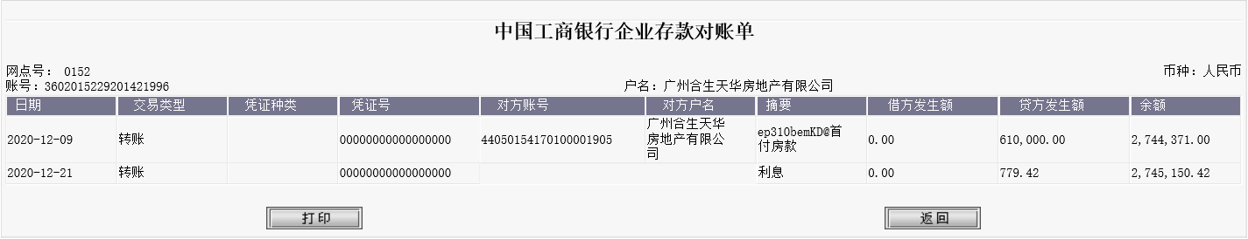

中国工商银行股份有限公司广州环城支行（1748）

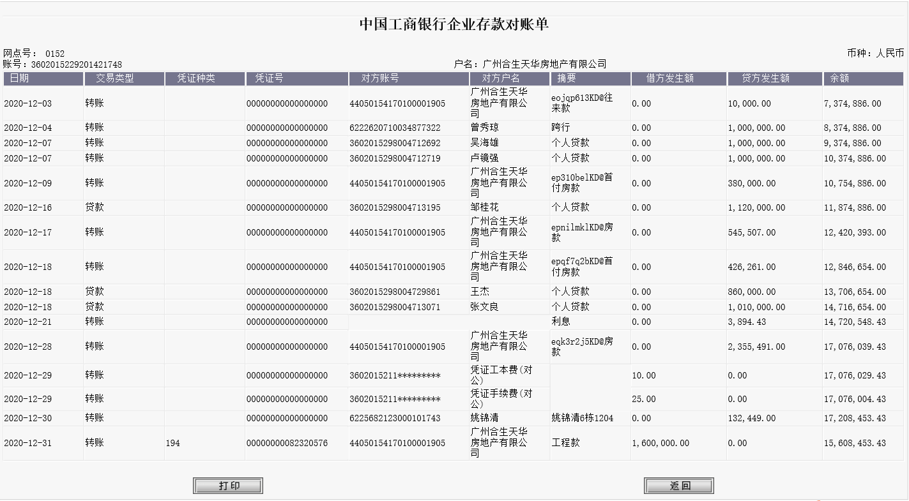

广州银行股份有限公司晓港支行（2010）

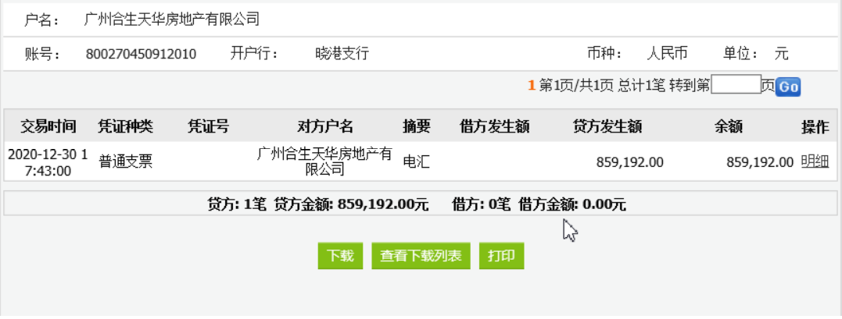

中国工商银行股份有限公司广州环城支行（1588）

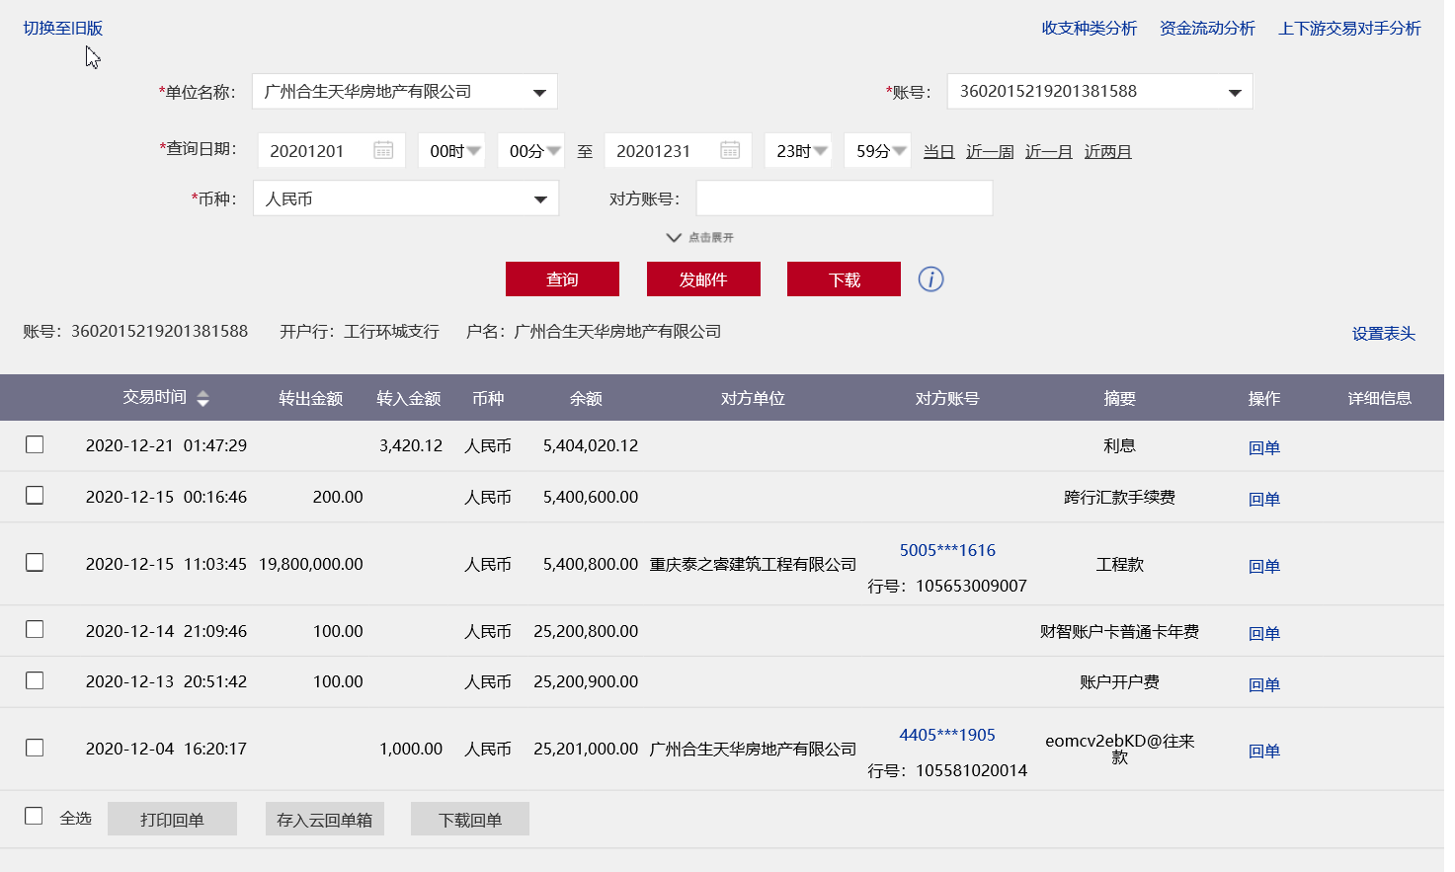

附件二 商品房预售许可证（自编号2#）
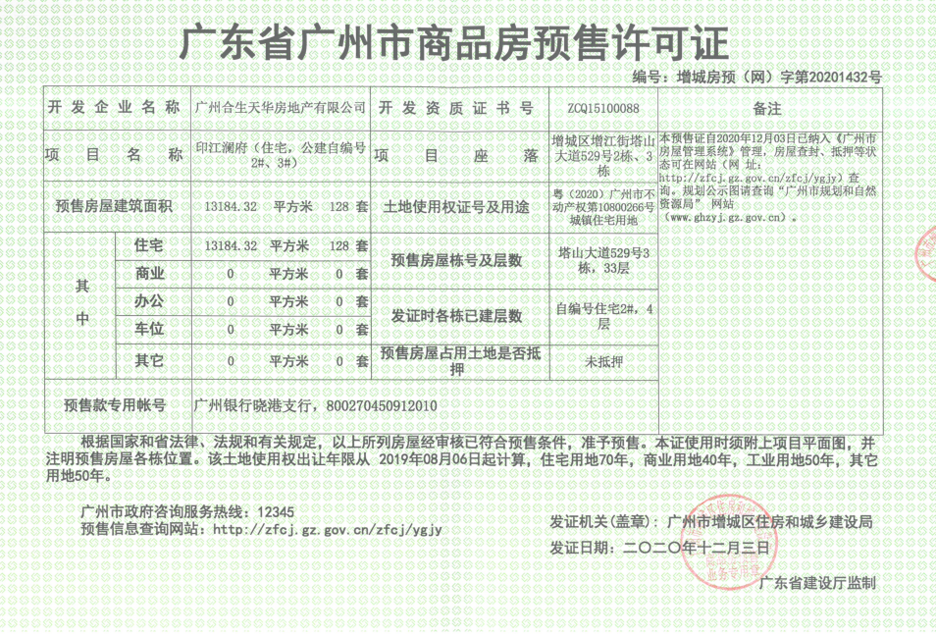

附件三 共管银行账户（1588）情况清单及共管资料
